**Муниципальное автономное дошкольное образовательное учреждение**

**«Центр развития ребенка – детский сад №167 «Родничок»**

**г. Хабаровска**

**ПАСПОРТ ГРУППЫ №8**

**Средняя группа**

Возраст 4 - 5 лет

**Воспитатели:**

Глотова Ольга Александровна

Панкратьева Оксана Вячеславовна

**Младший воспитатель:**

Лёвкина Лариса Викторовна



**МИНИ-МУЗЕЙ**

**«Подводный мир»**

1.Аквариум (имитация);

2.Набор ракушек;

3.Корабль;

4.Игрушки (рыбки, кораблики);

5.Альбом «Подводный мир»;

6.Книги;

7.Пазлы;

8.Игра «Рыбки»;

9. Картины «Подводные обитатели».

**ФИЗКУЛЬТУРНО-ОЗДОРОВИТЕЛЬНЫЙ ЦЕНТР**

1. Картотека игр;
2. Мячи резиновые, мячи пластмассовые (разного размера)
3. Маски для подвижных игр;
4. Кегли (большие и маленькие);
5. Флажки;
6. Кольцеброс;
7. Дидактический материал «Спорт. Спортивные профессии»;
8. Массажные коврики;
9. Мяч – «попрыгунчик»;
10. Скакалки.



**ПРИЁМНАЯ**

1.Информационный стенд для родителей ( меню, режим дня, расписание НОД, рубрика «Учим вместе»);

2.Советы специалистов и воспитателей (консультации и рекомендации родителям по организации досуга детей, материалы для игр);

3.Стенд «Наше творчество» (постоянно обновляющаяся выставка детских работ);

4.Стенд «С Днем Рождения»;

5.Стенд «Уголок здоровья»;

6.Стенд для лепки;

7.Индивидуальные шкафчики для раздевания с определителем индивидуальной принадлежности (яркие картинки);

8.Уголок потерянных вещей;

9.Папки-раскладушки «Времена года».

**ЦЕНТР ПРИРОДЫ**

1. Комнатные растения;
2. Природный материал: различные камни, шишки, песок; мох, ракушки;
3. Стенд «Календарь природы»;
4. Оборудование для ухода за комнатными растениями (лейки, палочки, грабельки, лопаточки, салфеточки, фартуки);
5. Дидактические игры по экологии;

**ЦЕНТР ТРУДА**

1. Инвентарь для дежурства по столовой: фартуки, косыночки;
2. Инвентарь для ухода за комнатными растениями: фартуки, тряпочки, палочки для рыхления, лейки, салфетки для протирания пыли, кисточки, клеенки;
3. Инвентарь для мытья игрушек и стирки кукольной одежды: тазики, мыло, фартуки;
4. Стенд «Мы дежурим»

**ЦЕНТР ДЕТСКОГО ТВОРЧЕСТВА**

1. Материал для рисования: альбомы, гуашевые краски, простые и цветные карандаши, кисти, раскраски, мелки, пальчиковая краска, восковые мелки, баночки для воды, трафареты для рисования;
2. Материал для лепки: пластилин, стеки, индивидуальные клеенки;
3. Материалы для аппликации, лепки и ручного труда: клей ПВА, кисти для клея, ёмкость под клей, салфетки, цветная бумага и картон, белый картон, пластилин, ножницы, гофрированная бумага;
4. Нетрадиционная техника рисования: ватные палочки, полимерная глина с формочками, трафарет.

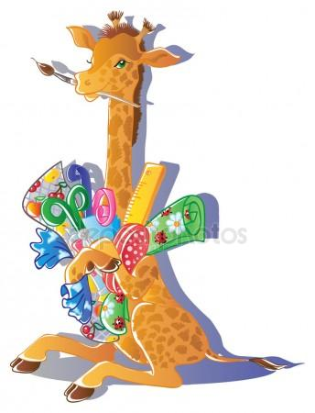

**ЦЕНТР СТРОИТЕЛЬНО-КОНСТРУКТИВНЫХ ИГР**

1. Конструктор мелкий и крупный «Лего»;
2. Мозаика;
3. Пазлы;
4. Конструирование из бумаги «Оригами»;
5. Игрушки со шнуровками и застёжками;
6. Металлический конструктор;
7. Небольшие игрушки для обыгрывания построек: фигурки людей, животных, макеты деревьев;
8. Транспорт мелкий, средний, крупный: машины легковые и грузовые;
9. Объёмный конструктор.

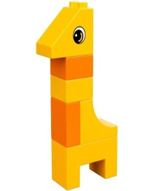

**ЦЕНТР «НАША БИБЛИОТЕКА»**

1. Тематическая подборка детской художественной литературы:

* Стихи;
* Рассказы;
* Сказки, поговорки, потешки, загадки и т.п.;

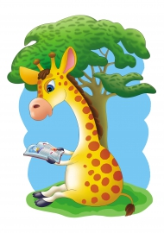

**ЦЕНТР «МЫ ИГРАЕМ»**

**Сюжетно-ролевая игра**

**«Салон красоты»**

1. 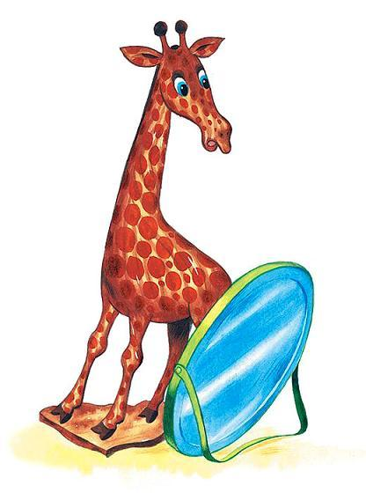Набор парикмахера;
2. Набор инструментов;
3. Журналы причесок;
4. Накидки – пелерины для детей.

**Сюжетно-ролевая игра**

**«Больница»**

1. Медицинский уголок;
2. Халаты, шапочки, сумки;
3. Набор инструментов доктора терапевта;
4. Ростомер;
5. Кукла «Доктор»;
6. «Аптека»: вата, бинты, лекарства, градусники, мерные ложечки, пипетки, стаканчики, шпатели. Рецепты, касса.



**Сюжетно-ролевая игра**

**«Семья»**

1. Комплект мягкой кукольной мебели;
2. Кухонный уголок;
3. 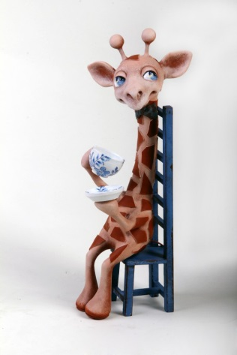Игрушечная посуда: кухонная, чайная, столовая;
4. Куклы, одежда для кукол;
5. Коляски;
6. Утюги.

**Сюжетно-ролевая игра**

**«Магазин»**

1. Уголок «Магазин»;
2. Касса, весы;
3. Набор продуктов:

* Кондитерские изделия;
* Хлебобулочные изделия;

1. Корзины, кошельки;
2. Предметы-заместители:

* Овощи, фрукты.

**Сюжетно-ролевая игра**

**«Стройка»**

1. **Строительный материал крупный и мелкий;**
2. **Строительные инструменты (молоток, пила, тиски, плоскогубцы, гаечный ключ, отвёртки);**
3. **Каска.**

**Сюжетно-ролевая игра**

**«Автомастерская»**

1. Машины легковые, грузовые;
2. Инструменты для ремонта машин.

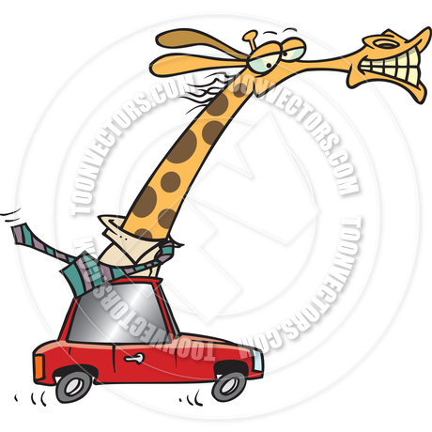

**МУЗЫКАЛЬНЫЙ ЦЕНТР**

1. Набор музыкальных инструментов: дудочки, погремушки, бубен, микрофон, металлофон, ксилофон, шумелки, колокольчики, барабаны;
2. Дидактический материал «Музыкальные инструменты».
3. Магнитофон;
4. Фонотека (детские сказки, детская музыка, инструментальная музыка, классические произведения).

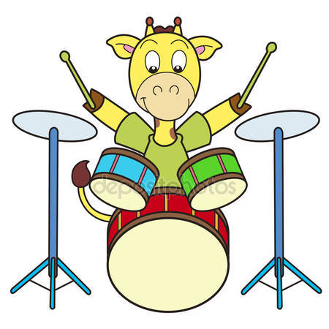

**ТЕАТРАЛЬНЫЙ ЦЕНТР**

1.Настольные театры «Кот, петух и лиса», «Колобок», «Теремок»;

2. Кукольные персонажи;

3. Пальчиковый театр: «Теремок», «Колобок»;

4. Театр: «Кошкин дом», «Заюшкина избушка», «Бременские музыканты», «Три медведя», «Красная шапочка»;

5. Ширма;

6. Уголок «Ряженья».

